# 美颜接口文档

1. 总体架构，由MainActivity引用GLBeautyadjust类和GLPoints类组成，其中GLBeautyadjust类构建美颜滤镜并且将美颜后的画面输出到屏幕，GLPoints生成人脸关键点并且绘制到屏幕上。

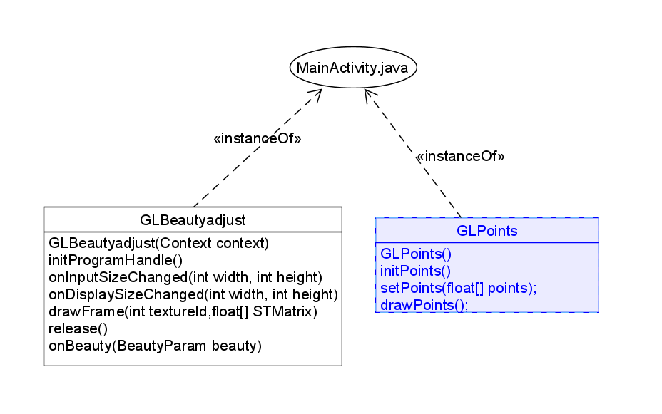

1. 接口引用。

2.1在MainActivity中调用美颜滤镜，需要新建一个进程，在进程中调用GLBeautyadjust（）函数初始化，onBeauty（）函数传入参数，initProgramHandle（）函数初始化句柄，最后通过drawFrame（）将纹理绘制到屏幕上。

2.2在MainActivity中调用关键点，需要在进程中调用GLPoints（）初始化GLPoints（）对象，setPoints（）初始化关键点，drawPoints（）绘制关键点。

1. 各文件接口

MainActivity

|  |  |
| --- | --- |
| 类名 | **MainActivity** |
| 说明 | 程序入口 |
| 方法名 | 功能说明 |
| InitModelFiles() | 定义模型文件路径 |
| onCreate（） | 生成窗口 |
| onRequestPermissionsResult(int requestCode, @NonNull String[] permissions, @NonNull int[] grantResults) | 获取权限的函数，如果没有权限，则会获取权限 |
| init() | 初始化窗口界面，初始化一个美颜滤镜对象和一个线程，在线程中使用setBeautyParam（）初始化美颜参数，onBeauty（）定义美颜参数，drawFrame（）绘制经处理后的图像，initProgramHandle()函数初始化句柄。 |
| mSurfaceView.getHolder().addCallback(new SurfaceHolder.Callback()) | 将callback函数添加进getHolder |
| setBeautyParam() | 将界面的进度条转化为参数 |
| bindViews() | 绑定界面进度条与文本 |

GLBeautyadjust

|  |  |
| --- | --- |
| 类名 | **GLBeautyadjust** |
| 说明 | GLBeautyadjust进行了美颜滤镜 |
| 方法名 | 功能说明 |
| GLBeautyadjust(Context context) | 初始化shader的路径，并且初始化了顶点缓冲、纹理缓冲 |
| initProgramHandle() | 初始化句柄 |
| onInputSizeChanged(int width, int height) | 输入图像的宽高，更新图像的宽高 |
| onDisplaySizeChanged(int width, int height) | 输入屏幕的宽高，更新屏幕的宽高 |
| drawFrame(int textureId,float[] STMatrix) | 输入纹理id和纹理变换矩阵，输出被美颜过的画面 |
| release() | 释放缓存 |
| onBeauty(BeautyParam beauty) | 设置美颜参数，分为美白和磨皮 |

shader

|  |  |
| --- | --- |
| 类名 | **fragment_old_beauty** |
| 说明 | 进行美白以及皮肤检测 |

|  |  |
| --- | --- |
| 类名 | **fragment_beauty_blur** |
| 说明 | 进行美颜处理 |